**FACULDADE DE TECNOLOGIA DE SÃO JOSÉ DOS CAMPOS**

**FATEC PROFESSOR JESSEN VIDAL**

**THIAGO LUIS SILVA FORTUNATO**

**IMPLANTAÇÃO DA PLATAFORMA**

**DE MAPEAMENTO DE COMPETÊNCIAS**

**ARQUIVO DE CONFIGURÇÃO JENKINS**

São José dos Campos 2017

**THIAGO LUIS SILVA FORTUNATO**

**ARQUIVO DE CONFIGURÇÃO JENKINS**

São José dos Campos

**Sumário**

**1.** **INTRODUÇÃO** 4

**2.** **CONFIGURAÇÕES JENKINS** 4

**3.** **CONFIGURAÇÕES DOS JOBS.** 4

**3.2** **Job Build Mapskills-App** 4

**3.2.1** **Gerenciamento de Código Fonte** 4

**3.2.2** **Trigger de Contrução** 5

**3.2.3** **Build** 5

**3.2.4** **Ações de Pós-Construção** 6

**3.3** **Copy Artifact Mapskills App** 6

**3.3.1** **Trigger de Builds** 6

**3.3.2** **Build** 7

**3.4** **Job Build Mapskills-web** 7

**3.4.1** **Gerenciamento de Código Fonte** 7

**3.4.2** **Trigger de Builds** 8

**3.4.3** **Build** 9

**3.5** **Job Deploy Mapskills-web** 9

**3.5.1** **Trigger de Builds** 9

**3.5.2** **Build** 10

# **INTRODUÇÃO**

Este arquivo tem a finalidade de demonstrar todas configurações realizadas no Jenkins, além da criação e configurações necessária.

# **CONFIGURAÇÕES JENKINS**

Para configurar o Jenkins é necessário primeiramente configurar o Java para versão 1.8, a mesma utilizada no desenvolvimento do projeto, além de configurar o Maven 3.5, ferramenta de integração de projeto responsável com armazenar todas dependências externas à aplicação, além de conter comandos para validação, construção, execução de testes, instalação e entre outras.

# **CONFIGURAÇÕES DOS JOBS.**

Neste item será descrito todas configurações realizadas em cada Job criado no Jenkins.

## **Job Build Mapskills-App**

Este job é responsável por construir o projeto Mapskills back-end através de comandos Maven.

### **Gerenciamento de Código Fonte**

Para que o processo de construção aconteça é necessário apontar o Repositório de Gerenciamento de Código Fonte, neste caso, ele está localizado no seguinte endereço: *<*https://github.com/Marcelo-Inacio/mapskills.git>*.*

Foi definida que a branch Master é a principal para este Job.

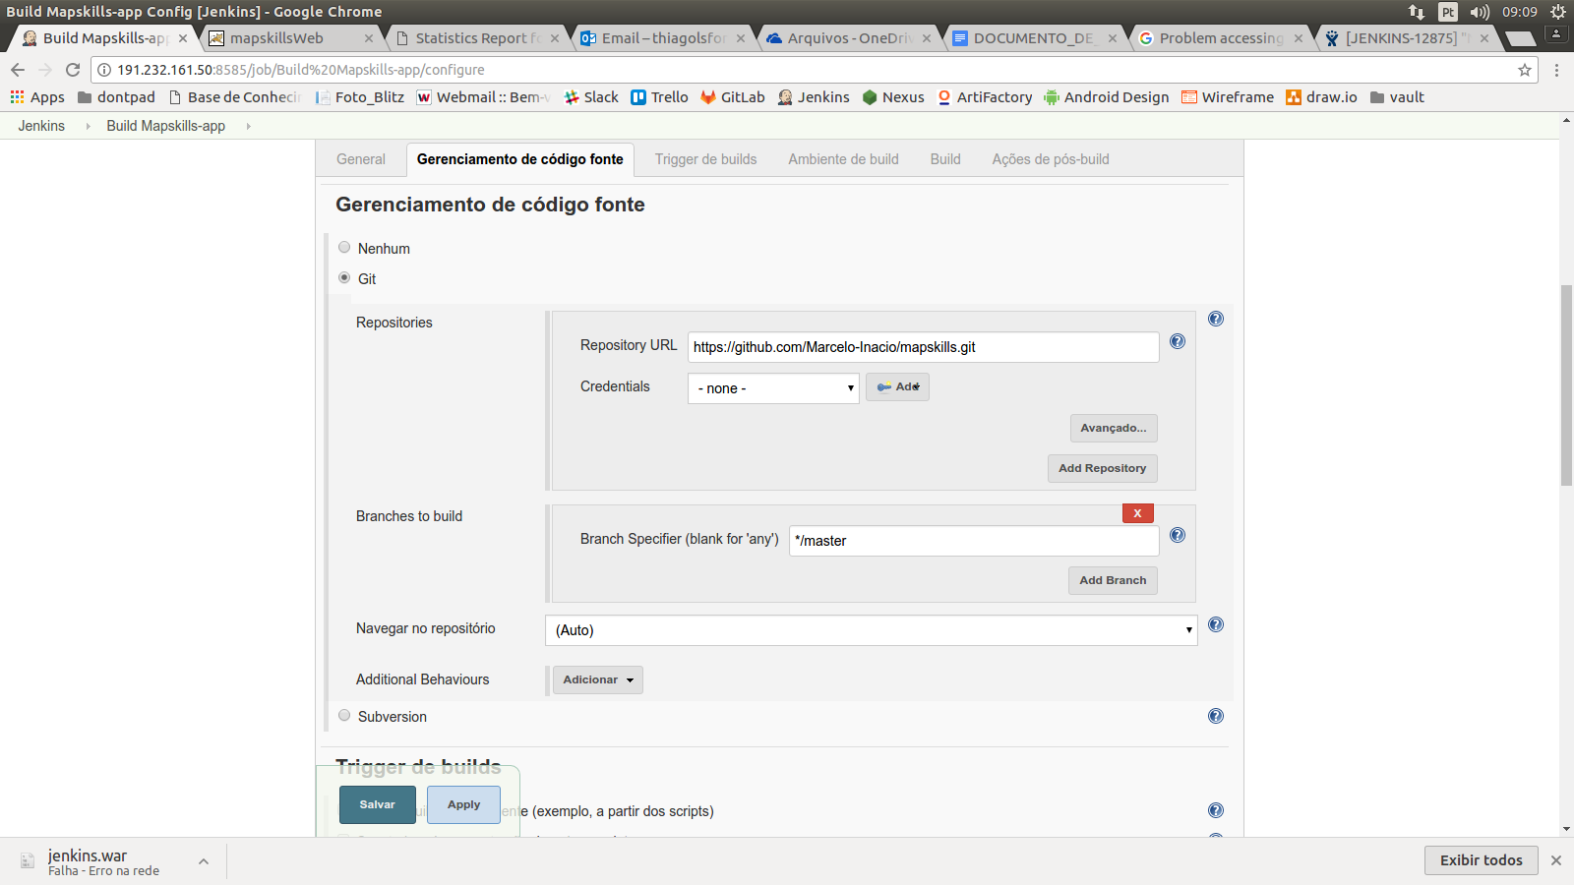

### **Trigger de Contrução**

O Jenkins irá realizar a construção do Mapskills-App caso verifique alguma alteração na branch Master.

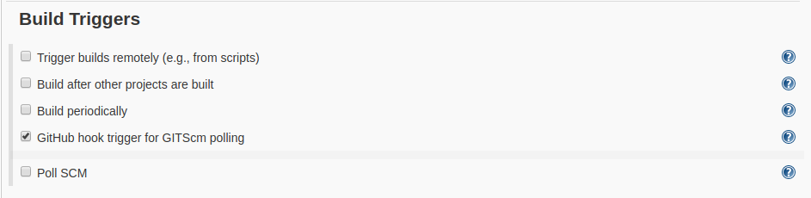

### **Build**

O Jenkins utiliza o Maven 3.5 para realizar o processo de construção do Software Mapskills-App.

O comando utilizado apaga a pasta Target, instala os pacotes nos respectivos repositórios e não rodar o script de criação do Banco de Dados, pois desta forma é garantido que os dados nunca serão apagados. Todos esses comandos são rodados pelo usuário Azure, configurado na aplicação:

clean install -Dliquibase.should.run=false -Pazure

### **Ações de Pós-Construção**

Esta configuração é responsável por armazenar todos builds executados com sucesso pelo Jenkins, ele guardará no diretório */var/lib/jenkins/jobs/'Build Mapskills-app'/workspace/target/* o arquivo mapskills.war.

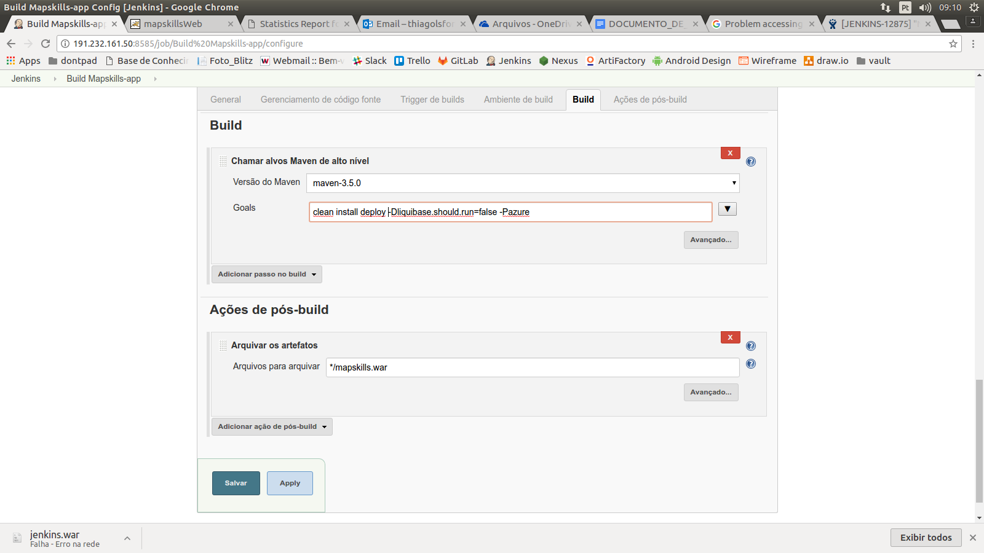

## **Copy Artifact Mapskills App**

Este job tem a finalidade de copiar o arquivo o deploy do arquivo mapskills.war de maneira automática.

### **Trigger de Builds**

Este job é inicializado somente após a execução com sucesso do Job Build Mapskills-app, conforme imagem abaixo.

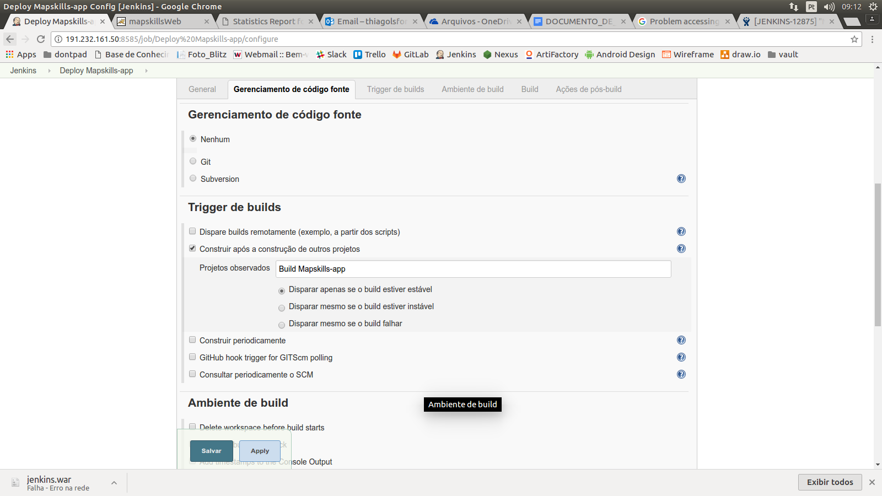

### **Build**

O comando executado neste build tem a finalidade de copiar o arquivo mapskills.war para o diretório */mapskills/back*.

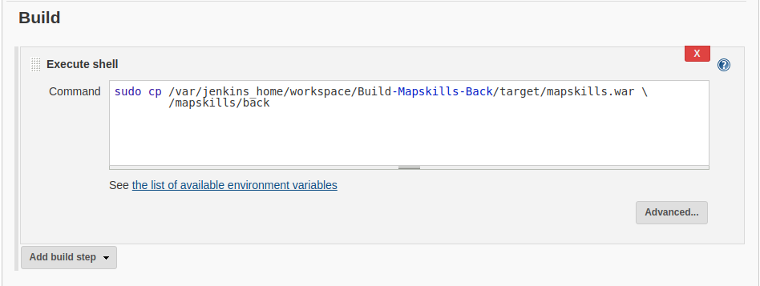

## **Job Build Mapskills-web**

Este job é responsável por construir a interface web utilizada para o projeto Mapskills através de comandos Maven.

### **Gerenciamento de Código Fonte**

Para que o processo de construção aconteça é necessário apontar o Repositório de Gerenciamento de código fonte, neste caso, ele está localizado no seguinte endereço:

<https://github.com/Marcelo-Inacio/mapskills-web.git >

Sendo definida que a Branch Master como principal para este Job

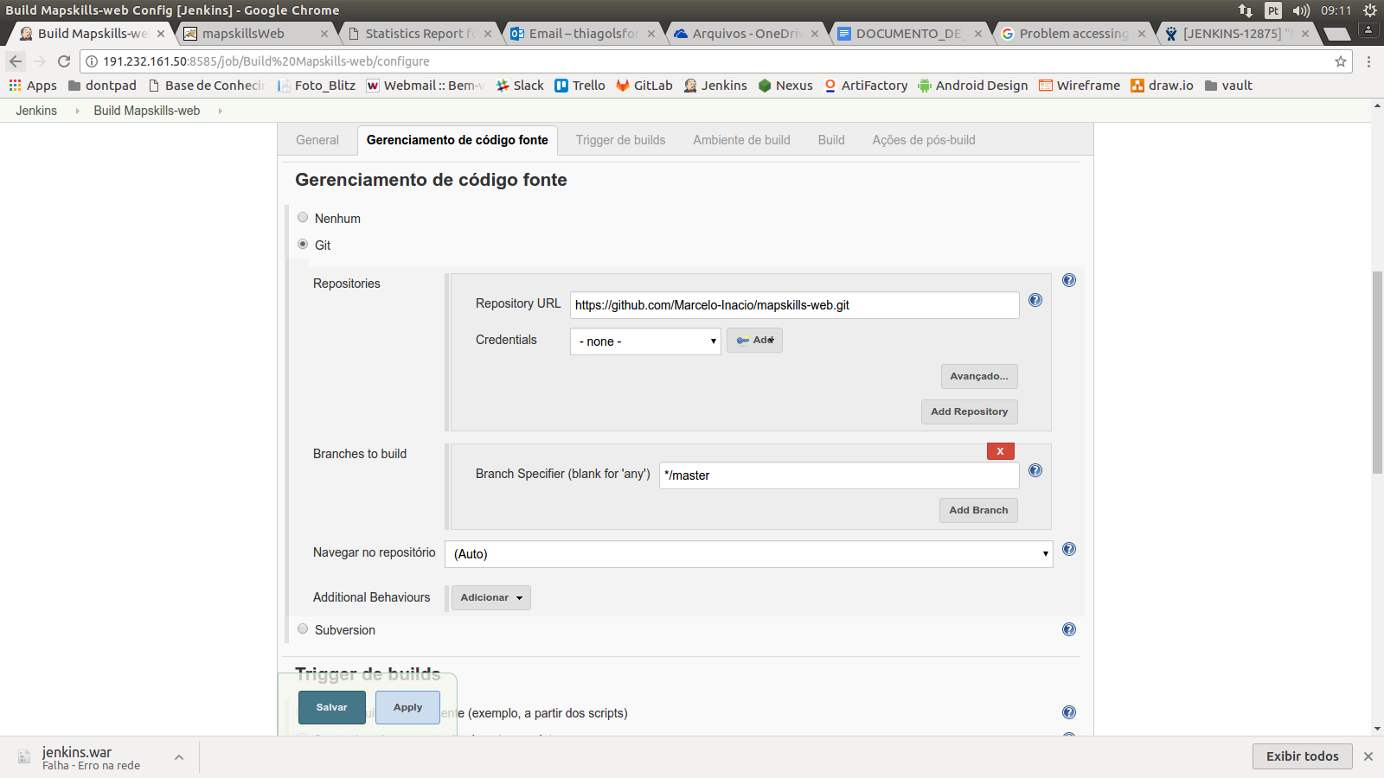

### **Trigger de Builds**

Para que o build aconteça foi configurado que o Jenkins consultará periodicamente o Repositório e verificará qualquer mudança, caso encontre algum commit na Branch Master o processo de Build acontecerá automaticamente.

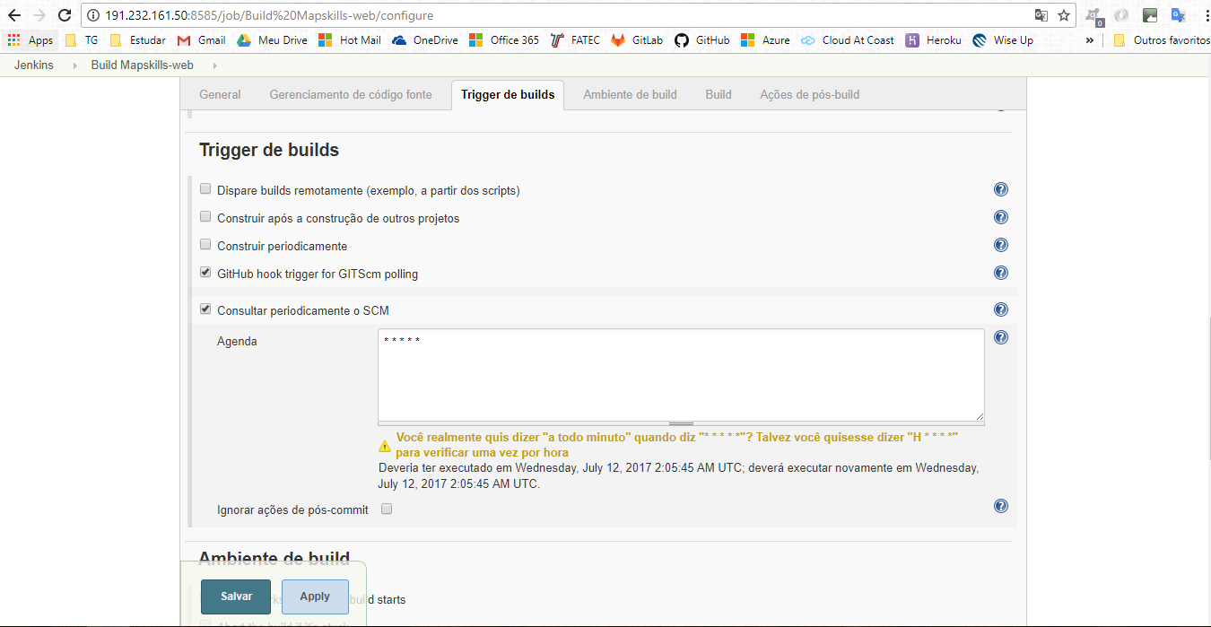

### **Build**

Para que o Maven realize o processo de build do Projeto Mapskills-web, foi necessário configura-lo. Este processo é composto por identificar qual versão do Maven será responsável por rodar o comando e por definir qual o comando será executado.

O comando utilizado, irá limpar a pasta Target e instalar os pacotes nos respectivos repositórios.

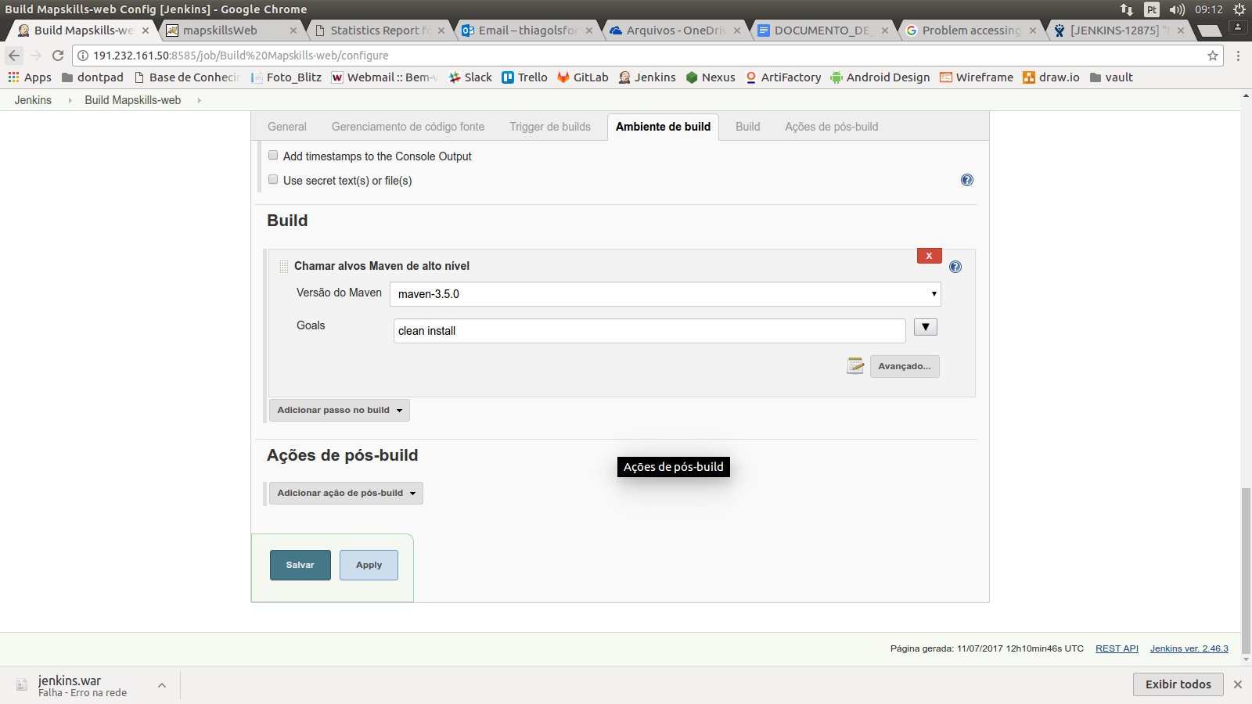

## **Job Deploy Mapskills-web**

Este job tem a finalidade de realizar o deploy do arquivo mapskills.war de maneira automática.

### **Trigger de Builds**

Este job é através da inicializado somente após a execução com sucesso do Job Build Mapskills-web, conforme imagem abaixo.

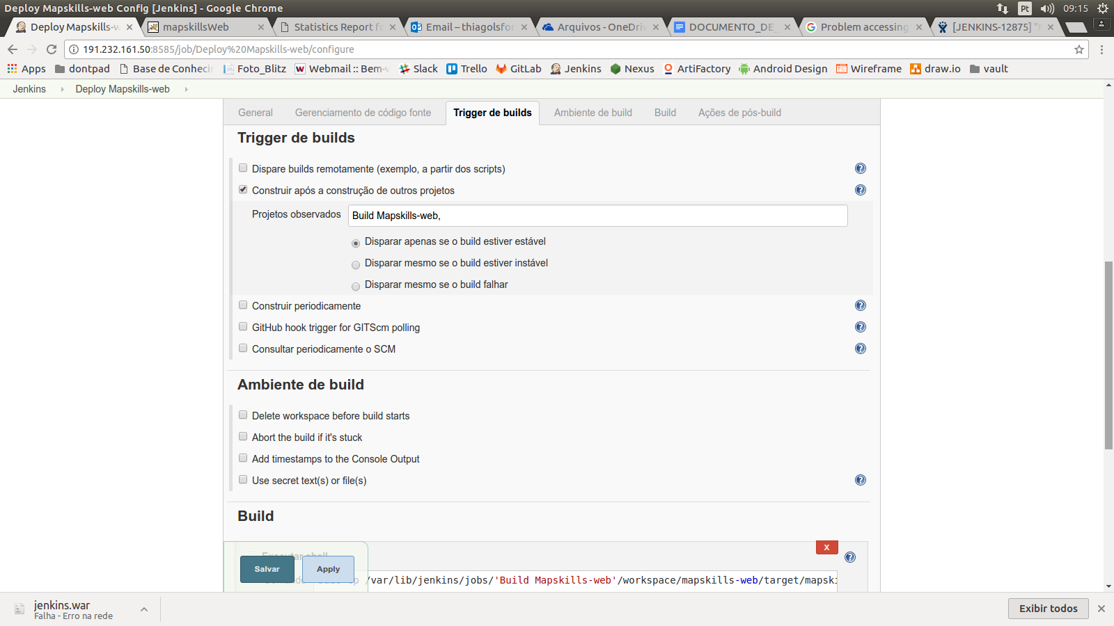

### **Build**

O comando executado neste build tem a finalidade de copiar o arquivo mapskills-web.war para o diretório onde encontra-se o arquivo docker-compose.yml, pois é através dele que todo ambiente necessário para que o Software Mapskills entre em produção.

A execução do comando “docker-compose up” baixará do repositório Docker Hub[1] as imagens e criará os containers utilizadas na plataforma, colocando em produção todos serviços.

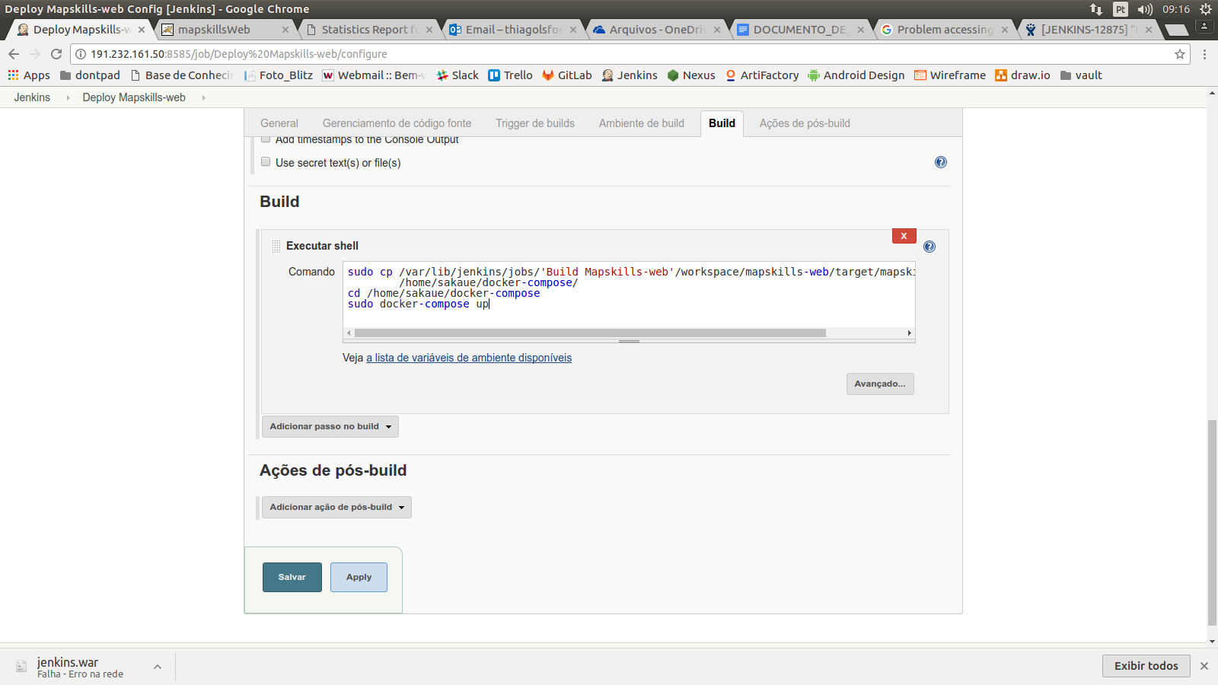

1. Docker Hub: Repositório onde são armazenadas todas Imagens Docker, as Imagens utilizadas na plataforma podem ser encontradas através do link: <https://hub.docker.com/r/thiagolsfortunato/[nome_da_imagem]/>.